SIMULACRO EXAMEN FINAL

# ENUNCIADO

Se solicita una aplicación que permita graficar un cuadrado en un determinado cuadrante.

# SOLUCIÓN

## Análisis

1. El centro de coordenadas (0,0) estará en el centro de la ventana.
2. El eje X avance a la derecha los positivos y a la izquierda lo negativos.
3. El eje Y avanza hacia arriba los positivos y hacia abajo los negativos.
4. La ubicación y dimensión del cuadrado es aleatoria.

## Interfaz de Usuario

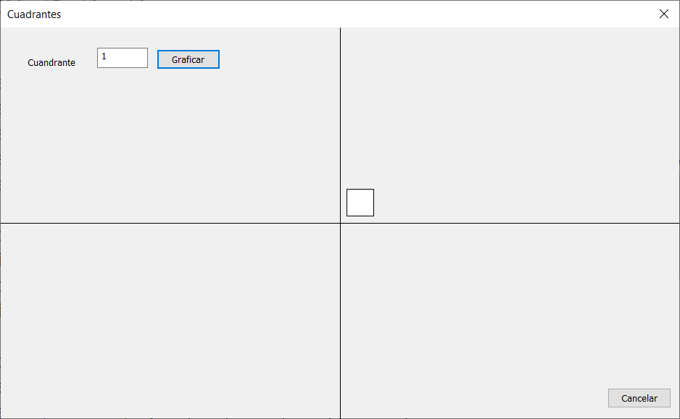

## Identificador de los controles

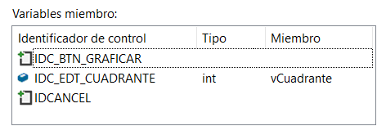

## Programación de los botones

**Botón: IDC_BTN_GRAFICAR**

UpdateData(true);

CClientDC p(this);

CRect rect;

GetClientRect(rect);

int cx = (rect.right - rect.left);

int cy = (rect.bottom - rect.top);

p.SetMapMode(MM_ISOTROPIC);

p.SetViewportOrg(cx / 2, cy / 2);//coordenadas fisicas

p.SetViewportExt(cx, cy);

p.SetWindowOrg(0, 0);//Coordenadas lógicas

p.SetWindowExt(2000, -1000);

p.MoveTo(-1000, 0);

p.LineTo(1000, 0);

p.MoveTo(0, -2000);

p.LineTo(0, 2000);

switch (vCuadrante) {

case 1: p.Rectangle(20, 20, 100, 100); break;

case 2: p.Rectangle(-20, 20, -100, 100); break;

case 3: p.Rectangle(-20, -20, -100, -100); break;

case 4: p.Rectangle(20, -20, 100, -100); break;

}

UpdateData(false);

**botón: IDC_BTN_SALIR**

this->OnCancel();